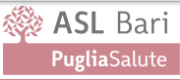
PRESIDENZA Comitato Consultivo Misto

Bari, 12/04/2023
AL Dir.Gen. dott. A. SANGUEDOLCE
Al Dir. San. Dott. L. ROSSI
Al Dir. Amm. Avv. L. FRUSCIO
Al Dir. Dipatimento Ass Terriotoriale dott. V. Gigantelli
Al Resp. U.R.P. dott.ssa M. Iannarelli

Ai Sigg. Rappresentanti/Delegati
Ass. accreditate CCM ASL Bari
Loro sedi

OGGETTO: Convocazione Assemblea PLENARIA C.C.M. ASL Bari ex art. 6 - Regolamento CCM ASL Bari.

Si invitano le SS.VV. in indirizzo alla Assemblea delle Associazioni in oggetto
Martedì27 aprile 2023 ore 15.30
nell’Auditorium “ARCOBLENO” presso la sede della ASL Ba Lungomare Starita (ex CTO)

L’Assemblea si svolgerà in PRESENZA

per la trattazione dei seguenti punti all’ O.d.G.:

- Aggiornamenti post-COVID e presentazione del nuovo Direttore Sanitario dott. Luigi RUSSO, interverrà il Direttore Antonio Sanguedolce;
- aggiornamento sulla ridistribuzione dei CCM Sovradistrettuali , interviene il Direttore Luigi Fruscio;
- aggiornamento dei nuovi raggruppamenti delle Aree Tematiche e Presentazione dei loro Referenti, interverrà il Direttore del Dipartimento Assistenza Territoriale dott. Vincenzo Gigantelli;
- Definizione rapporto istituzionale URP CCM;
- Consegna ufficiale dei locali assegnati al Comitato Consultivo Misto.

Il Presidente del CCM Asl Bari
Mario Chimenti
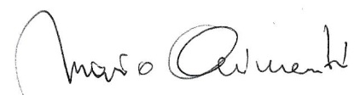
“omissis”

